Kramfors Alliansen Lag 1

Spelare: Ledare:

Yosef Zeray Malin Walther 070-372 75 56

Alvar Wallin Ahmad Fatayerje 073-614 37 68

Nabil Fatayerje

Knut Walther

Mustafa Albakri

Milton Tosin

Noah Tesfu

|  |  |  |  |  |  |
| --- | --- | --- | --- | --- | --- |
| Hemmalag | Bortalag | Tid | Plan | Matchnr | Grupp |
| Strands IF Strands IF - P9 Norr Lag 1 | Kramfors Alliansen 1 | lördag 05/08 11:45 | Kuusakoski 5 mot 5 | 05083904 | P9 (födda 2014) Grp A |
| IFK Timrå Blå/vit | Kramfors Alliansen 1 | lördag 05/08 17:00 | Kuusakoski 5 mot 5 | 05083911 | P9 (födda 2014) Grp A |
| Kramfors Alliansen 1 | Söråkers FF P 13-14 | söndag 06/08 09:30 | Svenska Kyrkan 5 mot 5 | 06083800 | P9 (födda 2014) Grp A |
| Kramfors Alliansen 1 | Alnö IF 1 | söndag 06/08 14:00 | Kuusakoski 5 mot 5 | 06083906 | P9 (födda 2014) Grp A |
| Kramfors Alliansen 1 | Sundsvalls FF 2 | söndag 06/08 16:15 | Länsförsäkringar 5 mot 5 | 06083610 | P9 (födda 2014) Grp A |

Kostnad 200 kr/spelare swisha till kenneth Söderlund 070-640 39 76

Viktigt att ha med sig:

Till match: Fotbollskor, benskydd, vattenflaska, shorts, strumpor. Matchtröja får barnen låna.

Övrigt: Regnkläder, Långärmad tröja och byxa ifall det blir kallt, extra kläder och andra skor än fotbollskor. Mat, mellanmål/fika eller pengar om man vill köpa mat där.

Karta över spelplanerna finns på nästa sida.

Vi spelar alla matcher på Fagerstranden.

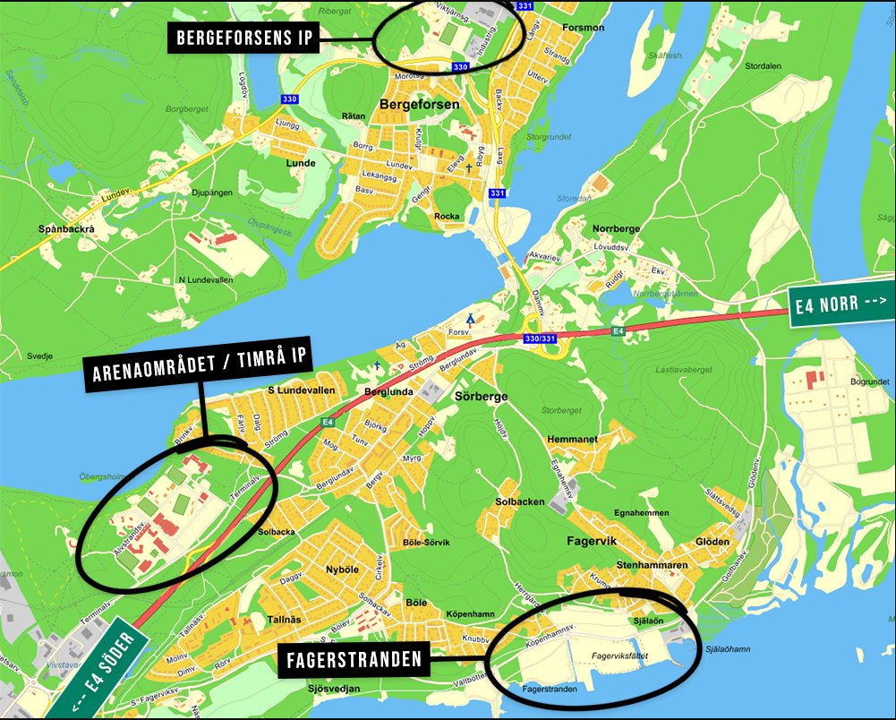

Spelplaner Fagerstranden:

